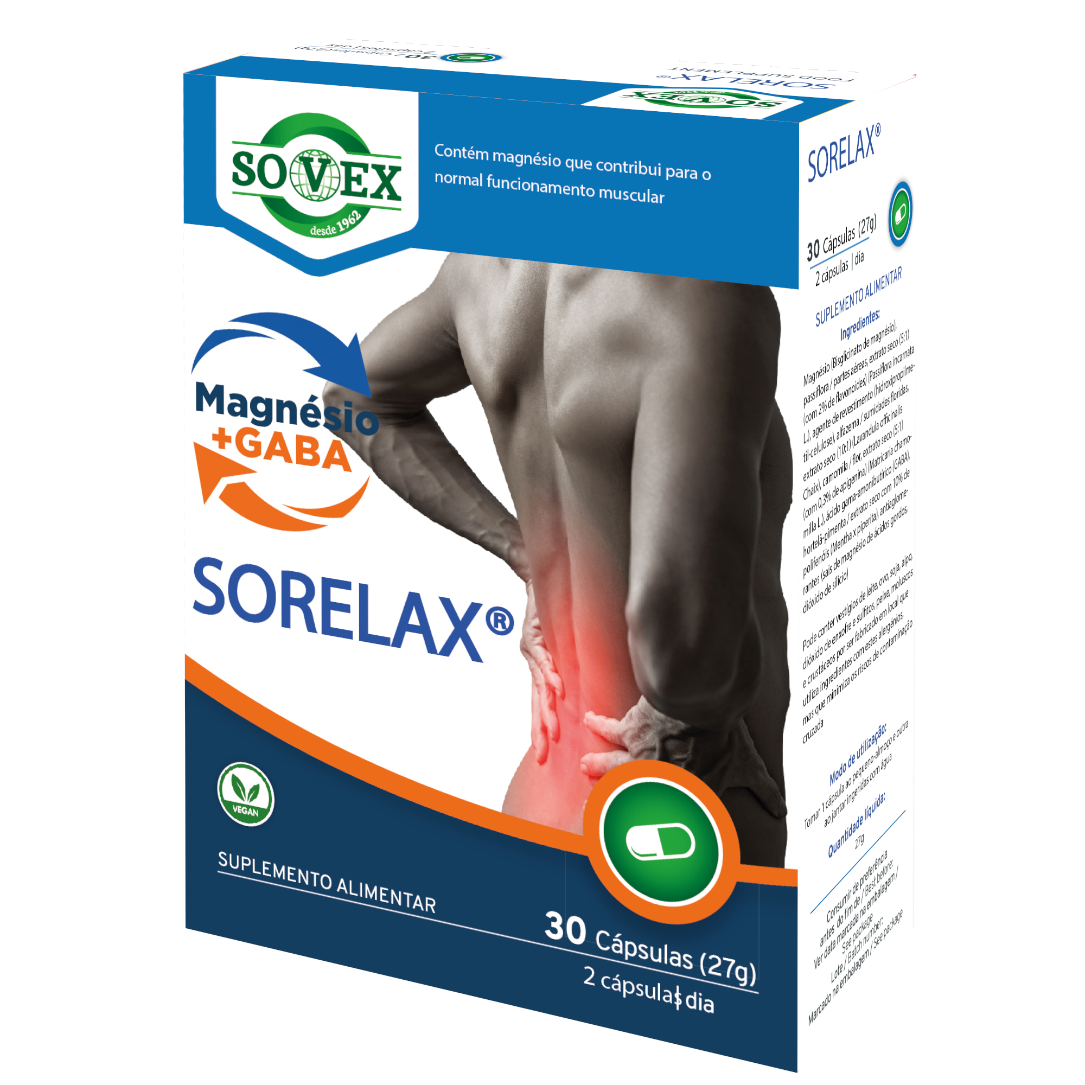
SORELAX®
SUPLEMENTO ALIMENTAR
COD. 00675

Contém magnésio que contribui para o normal funcionamento muscular.

A tensão muscular é considerada uma resposta fisiológica ao desconforto causado ao corpo por estímulos externos. Pode ser consequência tanto de fatores ligados a uma rotina stressante, como de hábitos posturais inadequados. Os mais comuns são provocados por fatores emocionais, como stress e ansiedade, ou decorrentes de problemas posturais. A tensão muscular e o stress muitas vezes caminham juntos, uma vez que o stress crónico pode levar a uma maior tensão muscular, o que pode, por sua vez, aumentar a sensação de stress. Deste modo, pode resultar em dores de cabeça, dor nas costas, fadiga e outros sintomas físicos.

O Sorelax pretende auxiliar em situações semelhantes, promovendo uma sensação de tranquilidade e bem-estar ao corpo.
Tem como principais constituintes:

MAGNÉSIO
É um mineral que desempenha muitas funções importantes no corpo, incluindo a regulação da função muscular. O magnésio ajuda a regular a atividade muscular, permitindo que os músculos se contraiam e relaxem adequadamente. Este atua como um "interruptor" que ajuda a controlar a atividade elétrica nos músculos, permitindo que estes se contraiam e relaxem de maneira coordenada. O bisglicinato de magnésio é uma forma de magnésio combinada com glicina, um potente aminoácido. Esta forma de suplemento de magnésio mostra melhor capacidade de absorção em comparação com outras formas de magnésio, e é por isso que é bem absorvida e tende a ser altamente benéfica para controlar sintomas no campo muscular, como dor e contração.
Reduz inflamação, pois contém propriedades anti-inflamatórias – aliviando dor muscular e tensão, bem como é necessário para uma absorção adequada de cálcio, mineral importante à contração muscular. A deficiência de magnésio pode levar a problemas musculares, como cãibras, espasmos e fraqueza muscular. Assim, o magnésio ajuda a equilibrar os eletrólitos no corpo, incluindo o cálcio, potássio e sódio. Esses eletrólitos são importantes para a função muscular adequada, e um desequilíbrio pode contribuir para a ocorrência de cãibras musculares. ^{1,2}

PASSIFLORA
É uma planta que tem sido usada na medicina tradicional há séculos pelas suas propriedades calmantes e sedativas. Além disso, alguns estudos sugerem que a Passiflora pode ter propriedades relaxantes musculares, como em casos de contraturas, lombalgias ou até espasmos intestinais.
Acredita-se que a Passiflora exerça o seu efeito relaxante muscular através dos seus compostos ativos, como alcaloides, flavonoides e ácidos fenólicos. Estes compostos podem agir sobre o sistema nervoso central, reduzindo a atividade muscular e induzindo um estado de relaxamento. Além dos seus efeitos relaxantes musculares, a Passiflora também pode ajudar a aliviar a ansiedade e o stress, que podem contribuir para a tensão muscular e a dor. ³

ALFAZEMA (ou lavanda)
É uma planta popularmente conhecida pelas suas propriedades calmantes e relaxantes. As propriedades relaxantes da alfazema podem ser atribuídas aos compostos ativos presentes na composição, como óleos essenciais, que incluem o linalol e o acetato de linalila. Estes compostos possuem propriedades sedativas e calmantes que podem ajudar a relaxar os músculos e aliviar a tensão.
Quando aplicada topicamente em áreas do corpo com dor muscular, a alfazema pode ajudar a aliviar a dor e o desconforto, além de promover uma sensação de relaxamento geral. O seu aroma agradável também pode ajudar a reduzir a ansiedade e o stress, que podem contribuir para a tensão muscular e a dor. ⁴

CAMOMILA
Com funções miorrelaxantes (relaxante muscular) e antiespasmódicas, contém substâncias que diminuem as contrações musculares involuntárias, como espasmos intestinais e uterinos, e aumentam a produção corporal de glicina, aminoácido com capacidade de relaxar os músculos. Com isto, há uma redução dos sintomas de cólicas abdominais e menstruais. A presença da apigenina, um antioxidante natural, auxilia no funcionamento dos recetores cerebrais, promovendo assim a sensação de relaxamento e, consequentemente, um melhor sono. ^{5,6}

GABA
O ácido gama-aminobutírico (Gamma-AminoButyric Acid) é um neurotransmissor, ou seja, um mensageiro químico que transmite informações de um neurónio para outro, regulando o sistema nervoso. Este reduz a atividade dos neurónios de várias regiões do cérebro, produzindo sensação de calma e relaxamento, modulando contrações musculares e induzindo o sono. O GABA também pode ajudar a reduzir a ansiedade e o stress, o que pode contribuir para sua capacidade de promover o relaxamento muscular. ^{7,8}

HORTELÃ-PIMENTA
É uma planta aromática conhecida pelas suas propriedades medicinais. Uma das suas propriedades mais conhecidas é seu efeito relaxante muscular. Destaca-se a propriedade espasmolítica gastrointestinal, produzindo um relaxamento do músculo liso gastrointestinal, o que pode ajudar a aliviar sintomas de desconforto abdominal e cólicas. Esta propriedade deve-se principalmente aos compostos presentes no óleo essencial, como o ácido rosmarínico e flavonoides presentes na planta. Além disso, a hortelã-pimenta também é conhecida pelas suas propriedades analgésicas gástricas, sendo capaz de aliviar dores e incómodos no estômago, especialmente durante a gestação e em casos de tonturas. Essa ação é atribuída ao óleo essencial presente na planta, que atua como analgésico nas paredes do estômago, acalmando a sensação de náusea e o desejo de vomitar.
A hortelã-pimenta é um ótimo carminativo uma vez que é capaz de relaxar o esfíncter esofágico inferior, o que ajuda na eliminação de gases e no alívio de sintomas de flatulência e distensão abdominal. Essa ação também é atribuída ao óleo essencial presente na planta. ⁹

MAGNÉSIO
Contribui para o normal funcionamento da função muscular e do sistema nevoso.

INDICAÇÕES: Relaxamento muscular. Espasmos involuntários.
INGREDIENTES: Magnésio (Bisglicinato de magnésio), passiflora / partes aéreas, extrato seco (5:1) (com 2% de flavonoides) (Passiflora incarnata L.), agente de revestimento (hidroxipropilmetilcelulose), alfazema / sumidades floridas, extrato seco (10:1) (Lavandula officinalis Chaix), camomila / flor, extrato seco (5:1) (com 0,3% de apigenina) (Matricaria chamomilla L.), ácido gama-amonibutírico (GABA), hortelã-pimenta / extrato seco com 10% de polifenóis (Mentha x piperita), antiaglomerantes (sais de magnésio de ácidos gordos, dióxido de silício)

Pode conter vestígios de leite, ovo, soja, aipo, dióxido de enxofre e sulfitos, peixe, moluscos e crustáceos por ser fabricado em local que utiliza ingredientes com estes alergénios, mas minimiza os riscos de contaminação cruzada.

INFORMAÇÃO COMPLEMENTAR: (Toma diária recomendada: 2 cápsulas)
Cada 2 cápsulas fornecem: %VNR
Magnésio | 120mg | 32%
Passiflora, extrato seco (5:1) das partes aéreas  equivalente a 2000mg de partes aéreas  com 2% de flavonoides | 400mg  8mg | *
Alfazema, extrato seco (10:1) de sumidades floridas  equivalente a 2000mg de sumidades floridas | 200mg | *
Camomila, extrato seco (5:1) da flor  equivalente a 1000mg da flor seca  com 0,3% de apigenina | 200mg  0,6mg | *
GABA (ácido gama-aminobutírico) | 200mg | *
Hortelã-pimenta, extrato seco da folha  com 10% de polifenois | 100mg  10mg | *
%VNR – Valor Referência Nutriente *VNR não determinado

A toma diária recomendada contribui com a quantidade significativa de magnésio para se obterem os efeitos benéficos

UTILIZAÇÃO: Tomar 1 cápsula ao pequeno-almoço e outra ao jantar ingeridas com água.
APRESENTAÇÃO: Embalagem de 30 cápsulas (27g)
BIBLIOGRAFIA:

¹ E K D'Angelo, … , H A Singer, C M Rembold, Published June 1, 1992. Citation Information: J Clin Invest. 1992;89(6):1988-1994. https://doi.org/10.1172/JCI115807
² Pickering G, Mazur A, Trousselard M, Bienkowski P, Yaltsewa N, Amessou M, Noah L, Pouteau E. Magnesium Status and Stress: The Vicious Circle Concept Revisited. Nutrients. 2020 Nov 28;12(12):3672. doi: 10.3390/nu12123672. PMID: 33260549; PMCID: PMC7761127.
³ Appel, K., Rose, T., Fiebich, B., Kammler, T., Hoffmann, C., & Weiss, G. (2011). Modulation of the γ-aminobutyric acid (GABA) system by Passiflora incarnata L. Phytotherapy research : PTR, 25(6), 838–843. https://doi.org/10.1002/ptr.3352
⁴ Cavanagh, H. M., & Wilkinson, J. M. (2002). Biological activities of Lavender Essential Oil. Phytotherapy Research, 16(4), 301–308. https://doi.org/10.1002/ptr.1103
⁵ yazdi, H., Seifi, A., Changizi, S., Khori, V., Hossini, F., & Davarian, A. et al. (2017). Hydro-alcoholic extract of Matricaria recutita exhibited dual anti-spasmodic effect via modulation of Ca2+ channels, NO and PKA2-kinase pathway in rabbit jejunum. Avicenna Journal Of Phytomedicine, 7(4), 334. Retrieved from https://www.ncbi.nlm.nih.gov/pmc/articles/PMC5580871/
⁶ yazdi, H., Seifi, A., Changizi, S., Khori, V., Hossini, F., & Davarian, A. et al. (2017). Hydro-alcoholic extract of Matricaria recutita exhibited dual anti-spasmodic effect via modulation of Ca2+ channels, NO and PKA2-kinase pathway in rabbit jejunum. Avicenna Journal Of Phytomedicine, 7(4), 334. Retrieved from https://www.ncbi.nlm.nih.gov/pmc/articles/PMC5580871/
⁷ Abdou, A. M., Higashiguchi, S., Horie, K., Kim, M., Hatta, H., & Yokogoshi, H. (2006). Relaxation and immunity enhancement effects of γ-aminobutyric acid (GABA) administration in humans. BioFactors, 26(3), 201–208. https://doi.org/10.1002/biof.5520260305
⁸ Ngo, D.-H., & Vo, T. S. (2019). An Updated Review on Pharmaceutical Properties of Gamma-Aminobutyric Acid. Molecules, 24(15), 2678. MDPI AG. Retrieved from http://dx.doi.org/10.3390/molecules24152678
⁹ Ngo, D.-H., & Vo, T. S. (2019). An Updated Review on Pharmaceutical Properties of Gamma-Aminobutyric Acid. Molecules, 24(15), 2678. MDPI AG. Retrieved from http://dx.doi.org/10.3390/molecules24152678



